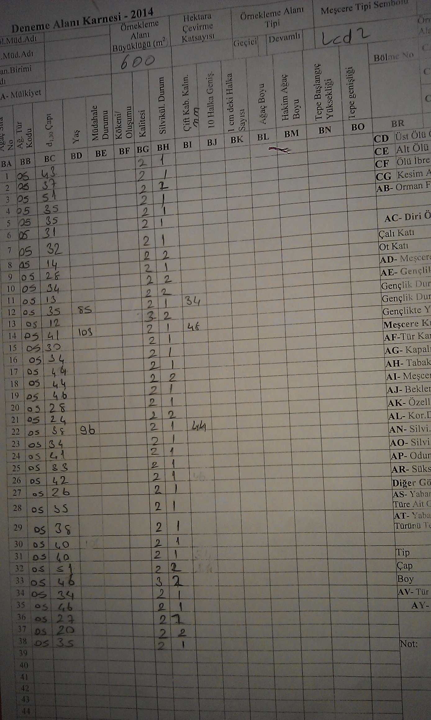
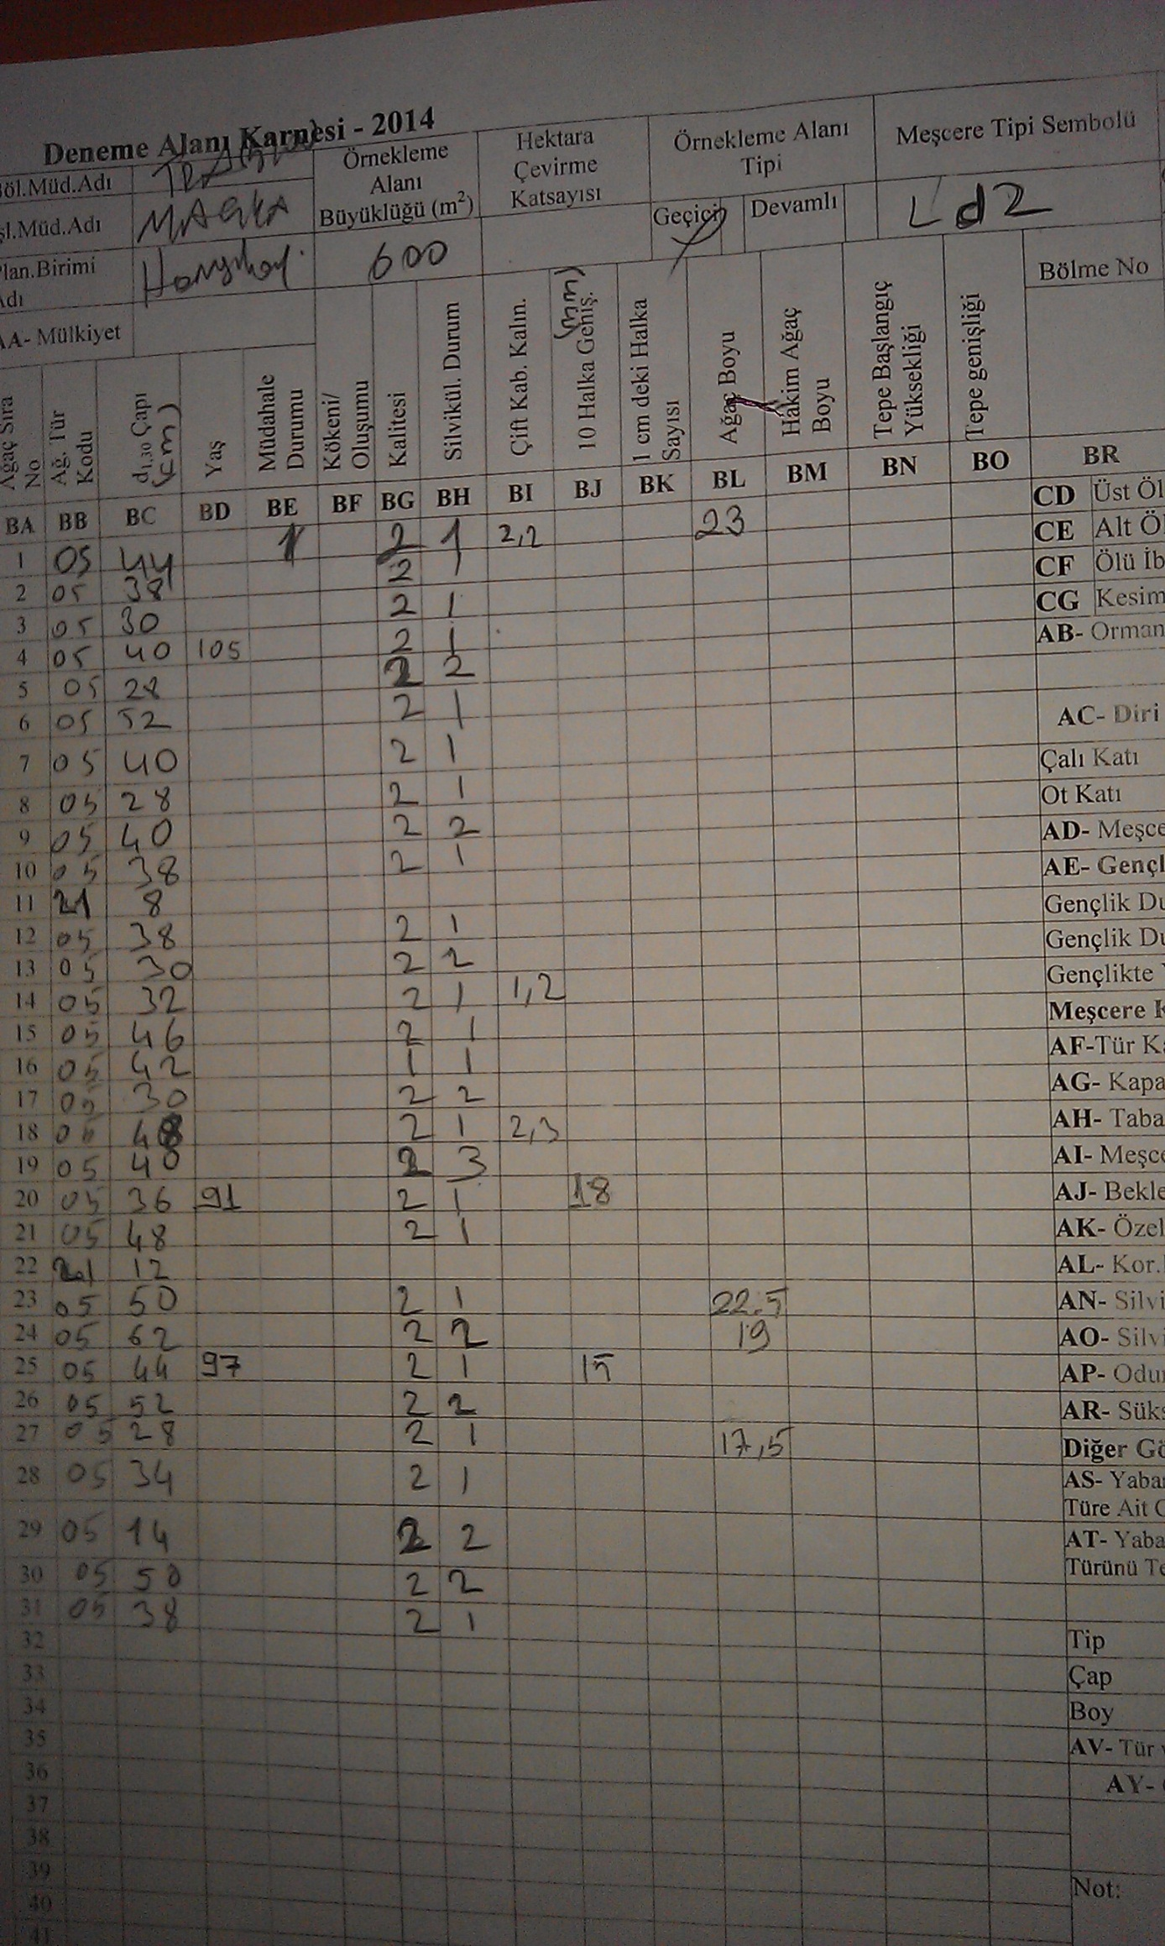
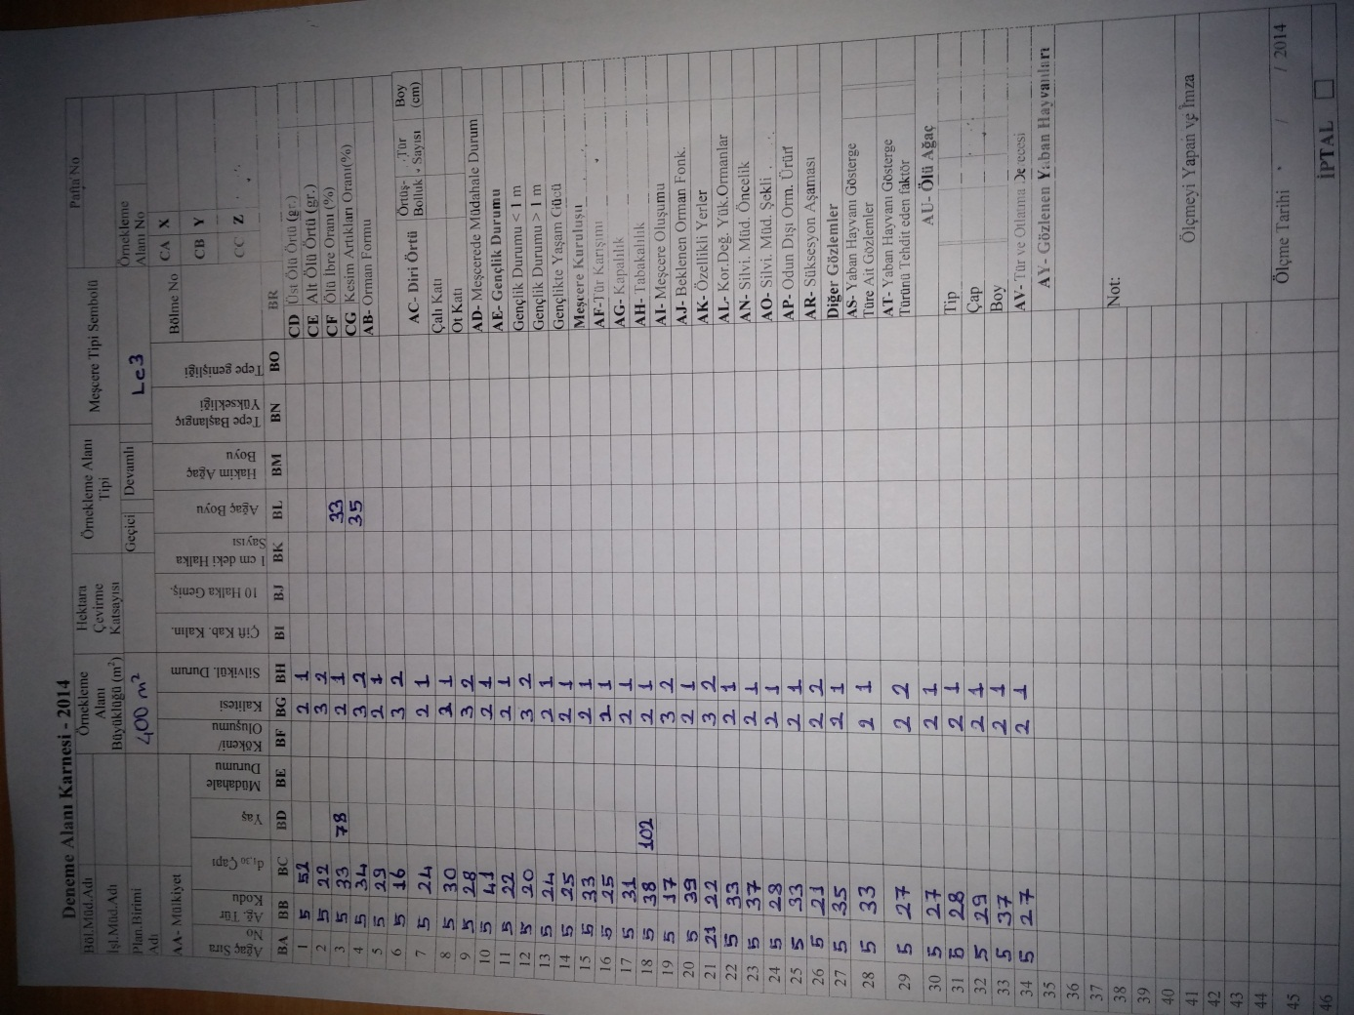
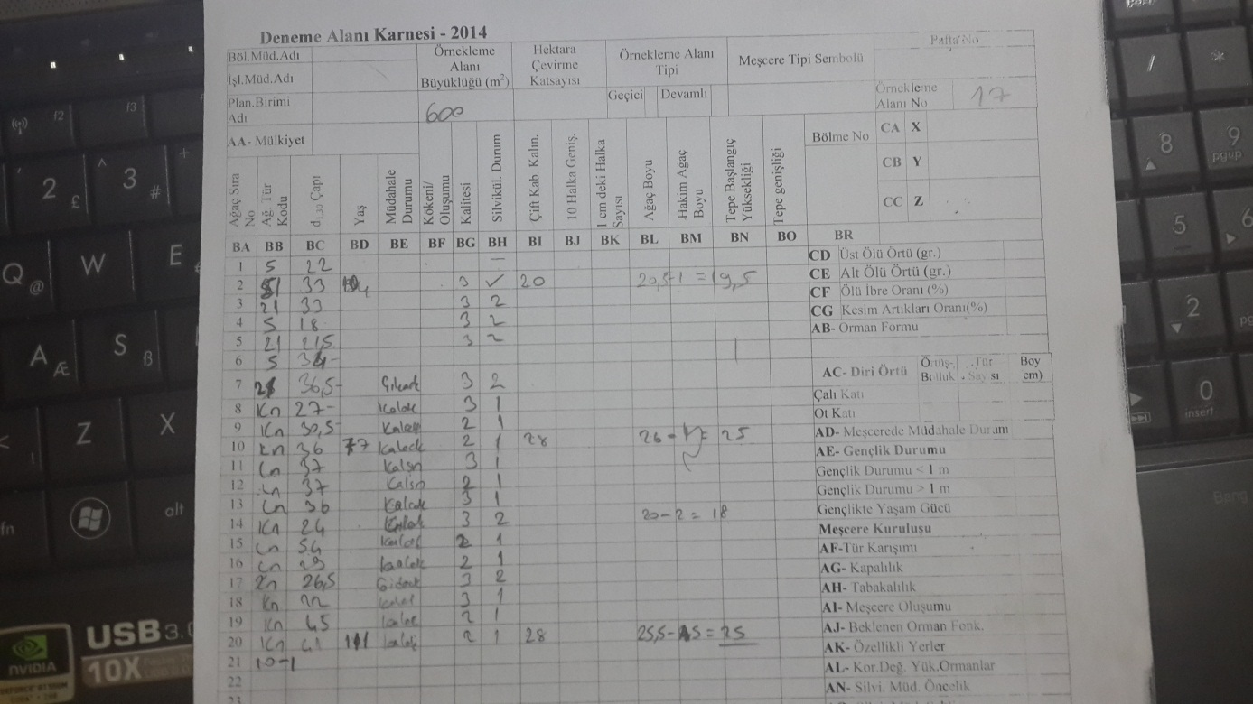
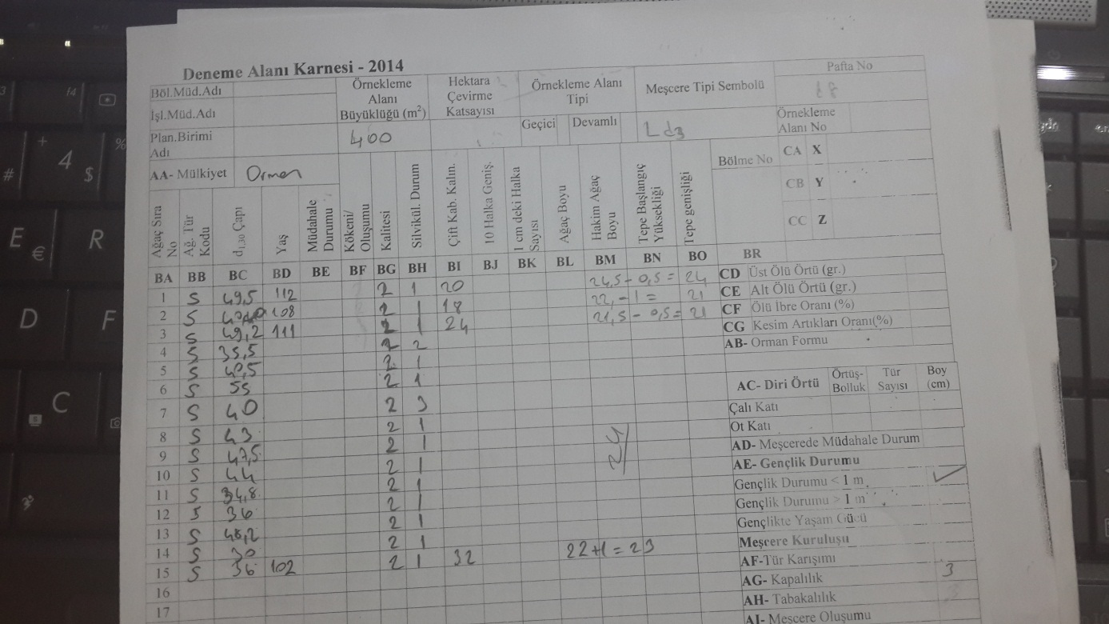
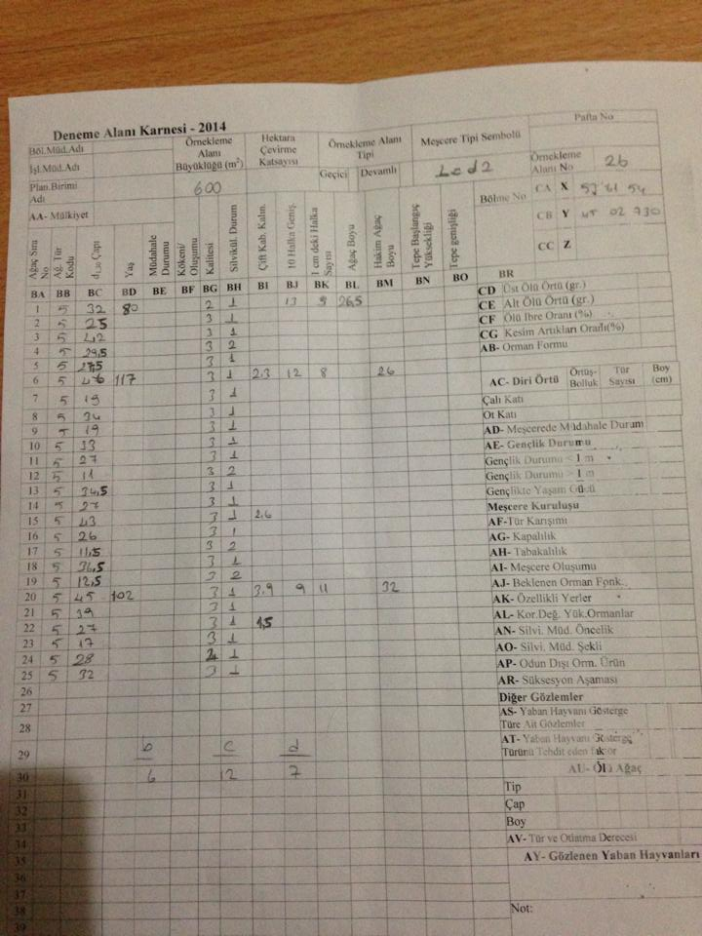
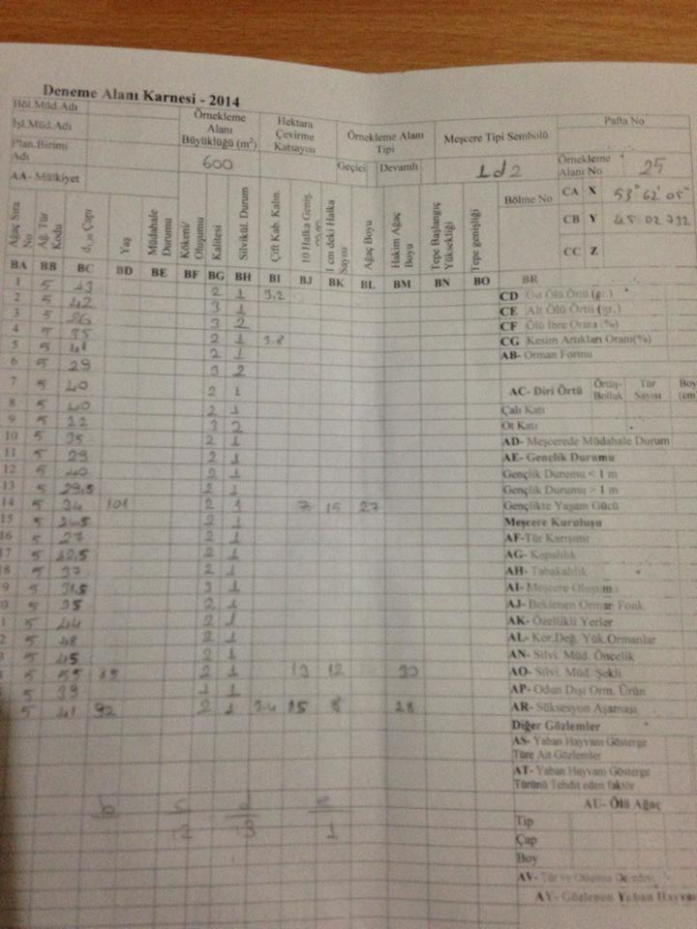

Ö R N E K A L A N E N V A N T E R K A R N E S İ
Bölge Müdürlüğü |  |  |  |  |  |  | Örnek Alan No |  |  |  | 7 |  |  | Koordinat
İşletme Müdürlüğü |  |  |  |  |  |  | Örnek Alan Büyüklüğü m2 |  |  |  | 400 |  |  | X
İşletme Şefliği |  |  |  |  |  |  | Meşcere Tipi Sembolü |  |  |  | Lcd3 |  |  | Y
Sıra No: | Tür Kod No: | 1,30 m Çapı cm | Kalite Sınıfı | Sağlık Durumu | Silvikültürel Durum | Yaş | Çift Kabuk Kalınlığı mm | 10 Halka Kalınlığı mm | Ağaç Boyu m | Hakim Ağaç Boyu m | Kökeni | Doğal - Yarı Doğal (Tohum)
 |  |  |  |  |  |  |  |  |  |  |  | Doğal - Yarı Doğal (Sürgün)
 |  |  |  |  |  |  |  |  |  |  |  | Yapay
1 | 5 | 24 | 3 |  | 1 | 70 | 1.1 | 17 | 16 |  | Diğer Bilgiler :
2 | 5 | 37 | 2 |  | 1
3 | 5 | 42 | 2 |  | 1
4 | 5 | 33 | 2 |  | 2
5 | 5 | 31 | 2 |  | 2 | 73 | 1.7 | 23 | 20
6 | 5 | 41 | 2 |  | 1
7 | 5 | 31 | 2 |  | 1
8 | 5 | 42 | 2 |  | 1
9 | 5 | 39 | 2 |  | 1
10 | 5 | 31 | 2 |  | 1
11 | 5 | 43 | 2 |  | 2
12 | 5 | 40 | 2 |  | 1
13 | 5 | 34 | 2 |  | 1
14 | 5 | 34 | 2 |  | 2
15 | 5 | 26 | 3 |  | 1
16 | 5 | 32 | 2 |  | 1
17 | 5 | 27 | 3 |  | 2
18 | 5 | 29 | 2 |  | 2 | 76 | 1.6 | 21 | 17
19 | 5 | 38 | 2 |  | 1
20 | 5 | 26 | 2 |  | 1
21 | 5 | 32 | 2 |  | 2
22 | 5 | 19 | 3 |  | 1
23 | 5 | 19 | 3 |  | 1
24 | 5 | 18 | 2 |  | 1
25 | 5 | 35 | 2 |  | 1 |  |  |  |  |  | BOL | BOL | ŞERİT, SIRA | KARIŞIK YAŞLI | SEÇME | GENÇLİK BAKIMI | ARALAMA | TEMİZLEME
26 | 5 | 48 | 2 |  | 1
27 | 5 | 27 | 2 |  | 1
28 | 5 | 35 | 2 |  | 2
29 | 5 | 42 | 2 |  | 1
 |  |  |  |  |  |  |  |  |  |  | YETERLİ | YETERLİ | GRUP
 |  |  |  |  |  |  |  |  |  |  |  |  |  | İKİ NESİL | İKİ TABAKALI
 |  |  |  |  |  |  |  |  |  |  |  |  | KÜME
 |  |  |  |  |  |  |  |  |  |  | AZ | AZ
 |  |  |  |  |  |  |  |  |  |  |  |  | MÜNFERİT |  |  |  | MEŞCERE BAKIMI
 |  |  |  |  |  |  |  |  |  |  |  |  |  | AYNI YAŞLI | TEK TABAKALI
 |  |  |  |  |  |  |  |  |  |  | YOK | YOK
 |  |  |  |  |  |  |  |  |  |  |  |  | SAF

Ö R N E K A L A N E N V A N T E R K A R N E S İ
Bölge Müdürlüğü |  |  |  |  |  |  | Örnek Alan No |  |  |  |  |  |  | 8 |  |  | Koordinat
İşletme Müdürlüğü |  |  |  |  |  |  | Örnek Alan Büyüklüğü m2 |  |  |  |  |  |  | 400 |  |  | X
İşletme Şefliği |  |  |  |  |  |  | Meşcere Tipi Sembolü |  |  |  |  |  |  | Lcd3 |  |  | Y
Sıra No: | Tür Kod No: | 1,30 m Çapı cm | Kalite Sınıfı | Sağlık Durumu | Silvikültürel Durum | Yaş | Çift Kabuk Kalınlığı mm | 10 Halka Kalınlığı mm |  | Ağaç Boyu m |  | Hakim Ağaç Boyu m |  | Kökeni | Doğal - Yarı Doğal (Tohum)
 |  |  |  |  |  |  |  |  |  |  |  |  |  |  | Doğal - Yarı Doğal (Sürgün)
 |  |  |  |  |  |  |  |  |  |  |  |  |  |  | Yapay
1 | 5 | 36 | 2 |  | 1 |  |  |  |  |  |  |  |  | Diğer Bilgiler :
2 | 5 | 34 | 2 |  | 1 | 79 | 2 | 19 |  | 22
3 | 5 | 38 | 2 |  | 2
4 | 5 | 31 | 2 |  | 2
5 | 5 | 23 | 2 |  | 1
6 | 5 | 33 | 2 |  | 1
7 | 5 | 33 | 2 |  | 1
8 | 5 | 30 | 2 |  | 1
9 | 5 | 34 | 2 |  | 2
10 | 21 | 21 | 3 |  | 1
11 | 5 | 41 | 2 |  | 1
12 | 5 | 38 | 2 |  | 1
13 | 5 | 35 | 2 |  | 1
14 | 5 | 36 | 2 |  | 1
15 | 5 | 28 | 2 |  | 1
16 | 5 | 40 | 2 |  | 1
17 | 5 | 40 | 2 |  | 1
18 | 5 | 31 | 2 |  | 1
19 | 5 | 41 | 2 |  | 1
20 | 5 | 37 | 2 |  | 1
21 | 5 | 38 | 2 |  | 1
22 | 5 | 47 | 2 |  | 1
23 | 5 | 44 | 2 |  | 1
24 | 5 | 43 | 2 |  | 1
25 | 5 | 32 | 2 |  | 1 |  |  |  |  |  |  |  |  | BOL | BOL | ŞERİT, SIRA | KARIŞIK YAŞLI | SEÇME | GENÇLİK BAKIMI | ARALAMA | TEMİZLEME
26 | 5 | 24 | 3 |  | 1
27 | 21 | 22 | 3 |  | 1
28 | 5 | 27 | 2 |  | 1 | 72 | 1.6 | 20 |  | 19
29 | 5 | 32 | 2 |  | 2 | 93 | 2 | 13 |  | 22
30 | 5 | 34 | 2 |  | 1 |  |  |  |  |  |  |  |  | YETERLİ | YETERLİ | GRUP
31 | 5 | 47 | 2 |  | 1 |  |  |  |  |  |  |  |  |  |  |  | İKİ NESİL | İKİ TABAKALI
32 | 5 | 33 | 2 |  | 1
33 | 5 | 33 | 2 |  | 1 |  |  |  |  |  |  |  |  |  |  | KÜME
34 | 5 | 27 | 3 |  | 1 |  |  |  |  |  |  |  |  | AZ | AZ
35 | 5 | 22 | 2 |  | 2
 |  |  |  |  |  |  |  |  |  |  |  |  |  |  |  | MÜNFERİT |  |  |  | MEŞCERE BAKIMI
 |  |  |  |  |  |  |  |  |  |  |  |  |  |  |  |  | AYNI YAŞLI | TEK TABAKALI
 |  |  |  |  |  |  |  |  |  |  |  |  |  | YOK | YOK
 |  |  |  |  |  |  |  |  |  |  |  |  |  |  |  | SAF
 |  |  |  |  |  |  |  |  |  |  |  |  |  | 1 m. ye kadar | 1 m. den boylu | Karışıklık | Yaş | Tabakalılık | BAKIM |  |  | Gençleştirme
